数字化企业模拟管理系统开发

系 统 架 构 设 计
报 告 书

项目完成单位： 管 理 学 院
项 目 负责人： 刘勇军
完 成 日 期： 2016-10-10

武汉理工大学教务处
数字化企业模拟管理系统架构设计

1项目背景及意义

1.1 项目背景
随着经济全球化以及信息化的发展，计算机软件技术的作用范围不断扩大，管理信息系统便是信息技术和管理方法的结合产物，从MRP到MRPⅡ再到ERP，管理信息系统的发展已趋于成熟。从两化融合到互联网+，政府在把握世界经济发展趋势的同时，不断引导促进国内企业的信息化转型。李克强总理于2014年提出了“中国制造2025”战略，这一战略对国内制造业寄予了殷切的期望，同时也隐含着严格的要求。当前，企业对管理信息系统的依赖也越来越大，如何去全面实施企业管理信息系统成为企业比较庞大的一件工程，这其中关系到种种细节应如何把握，实施前的准备工作，及实施后如何测评其对企业的内部甚至外部的资源进行优化配置、提高利用效率。
本项目利用现代化的计算机和通信技术，构建虚拟数字化企业，开发出数字化企业模拟管理系统，以提高全企业信息共享水平；通过对信息的更全面、更及时、更有效的运用，来提高营销活动的有效性；提高库存控制的合理性和生产计划的可适性，实现业务处理电子化；协助统一企业管理规范。
开发出的数字化企业模拟管理系统试图解决提高企业管理质量和管理水平，与降低企业管理成本之间的矛盾。系统完整记录数字化企业日常运营过程产生的单据，然后计算汇总，为数字化企业的日常管理提供实时的、高质量的信息和报表，通过软件提供的统一的工作平台，帮助完成数字化企业各部门间的沟通，辅助部门间的工作协同，逐步提高企业的管理质量和管理水平。另外，利用计算机强大的计算功能，替代几乎所有的计算、统计、报表编制等工作，并可以自动监督、实时报警和工作跟催，大幅度减少行政人员的工作压力，节省企业管理过程中的人力资源消耗，从而降低了管理成本。

1.2 研究的意义
本项目配合《面向对象的程序设计》和《企业资源计划》实验课程与实践环节顺利开设。通过实践活动配合理论教学，方便学生理解与运用理论知识；为教师教学提供帮助；为学生上机实验提供了案例，使初学面向对象的程序设计的学生能够很快建立完整的信息系统开发项目概念；建立系列开发过程文档，包括基本的需求分析文档、数据库设计文档和系统原型，方便学生理解企业资源计划中各功能模块的业务流程和功能实现过程，丰富教学内容；加强学生动手能力，引导学生开展科研活动或社会实践。 提高了学生知识综合运用能力和实际动手能力；另外，因为数字化企业模拟管理系统可以应用到互联网、机械制造等行业，学生可以针对某行业开展实践，从而提升就业能力。

2模拟管理系统架构的设计原则
（1）科学实用原则。该原则是系统架构的根本出发点，立足于科学技术，一切以满足公司真实的业务需要为架构目的。
（2）经济性原则。尽量利用现有资源，坚持在先进、高性能前提下合理投资，确保在成本最低的情况下获得最大的经济效益和社会效益。
（3）安全可靠性原则。最大可能地减少因系统架构故障而造成业务无法正常运行的情况，同时，设计中还要规划安全体系的建设，提高系统的整体安全性。
（4）先进成熟性原则。在IT技术飞速发展的今天，规划的产品和技术应具有一定的前瞻性，能够适应未来一段时间内，企业业务需求和技术发展的趋势。同时，应该兼顾产品和技术的成熟性，保证系统架构的整体安全性。
（5）开放与可扩展性原则。系统的架构应尽可能地使用开放式的技术，并充分考虑可扩展性，满足不断发展变化的企业业务和技术需求。
（6）统一标准化原则。尽可能采用业界公认的行业或技术标准，降低实施和管理复杂度。

3总体目标及系统范围

3.1 系统总体目标
（1）利用网络将各部门的大量业务信息集成，以做到信息共享和快速反应。
（2）解决在经营与生产规划、生产计划与生产作业、供应和销售、库房、成本控制和核算以及经营决策分析等业务方面的数据信息的处理和分析，达到信息集成和高度共享的要求。
（3）解决业务流程中存在的突出问题，进一步提高工作效率和生产响应速度，从而整体提高公司管理、控制、协调能力和企业竞争力。

3.2 系统范围
数字化企业涉及部门包括销售、财务、生产、采购、生产计划、仓库、车间等部门，组织关系如下：
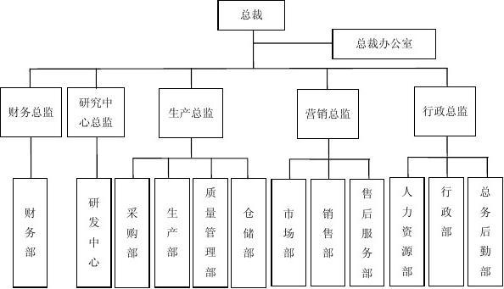
数字化企业模拟管理系统前期主要解决企业涉及生产经营管理业务层面上的流程设计和系统应用。包括生产计划与生产作业、供应和销售、库存、销售以及外协等业务方面的数据信息的处理和分析，达到信息集成和高度共享的要求，以数字化企业信息资源的及时传递和有效整合，全面提高数字化企业管理水平。数字化企业模拟管理系统主要涉及到的应用模块如下：
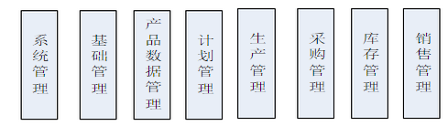

4平台设计

4.1软件架构
本系统基于B/S模式，编程语言选取面向对象的高级程序设计语言C#，它继承了C的强大功能，并在此基础上综合了VB方便的可视化操作及C++的高运行效率。以Visual Studio 2013为系统开发工具，采用FineUI程序框架，选择SQL Server 2012作为数据库管理系统，运行于.NET平台。
VS2013中涵盖系统整个生命周期中所需要的大部分工具，如代码管控工具、IDE、UML工具等，目标代码适应性强，适用于微软支持的所有平台；SQL Server2012能够对数据进行查询、报告、分析及同步等操作，具备强大的数据管理功能，可将数据存储在各式各样的设备上，因其也为微软开发软件，故与Microsoft .NET及VS都具备良好的衔接性。
系统在开发时采用了三层架构的开发理念，将整个业务应用划分成“表现层、业务逻辑层、数据访问层”，以达到“高耦合、低内聚”的目标，如图所示：
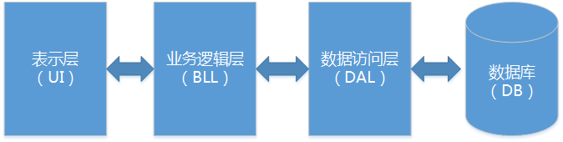
（1）表示层由UI（User Interface）和UI控制逻辑组成。b/s选用asp.net+FineUI框架。
（2）业务逻辑层封装了实际业务逻辑，包含数据验证，事物处理，权限处理等业务相关操作，是整个应用系统的核心。因此设计一个能够真实反映实际需要的业务层是非常必要的，我们将实际业务具体分为业务数据与业务操作两部分。
业务数据Model则是根据实际业务按照现实方式用OO思想建模，这样很适合业务复杂的系统。通常采用自定义数据实体（Custom Data Entity）方式表达。自定义数据实体，有着良好的性能，编译时的类型检查，数据表现方式非常直观符合实际业务的操作方式等优点，但需要自己定义维护类，在分布式环境下需要自己编写序列化方法。此阶段负责数据交换(传输)的业务实体被称之为DTO（Data Transfer Object）。DTO要能够支持：数据绑定、数据验证、历史记录、级联触发、合并集合、序列化与反序列化，要实现一个大的递归，从其中的任何一个对象开始，能够找出整个传递的所有数据。
业务操作负责对业务数据进行各种业务相关的处理，例如验证，流向，整合，事物，权限等，但它不负责有关对数据源的操作。采用整合业务数据与业务方式来操作，将业务数据与相关的业务操作封装在一起称为业务实体，业务实体作为统一的业务层为表示层提供服务，同时也负责作为DTO在各个层次间传输，这样完整的Model设计方式，每个业务实体都可以做为一个单独组件形式存在，对于组件化复用有着莫大的好处。
（3）数据访问层的宗旨就是为数据源提供一个可供外界访问的接口，我们应该选用一种能够提供数据源无关的抽象数据访问接口并通过在其下挂接各种不同的DataProvider来访问数据源的数据层组件，这样做便于移植到不同的数据源上。
从纷繁芜杂的关系数据模型中抽象出概念模型。这样开发人员可以只需着眼概念模型，而不必要去关心纷繁芜杂的关系数据模型，从而提高开发效率。

4.2系统网络架构
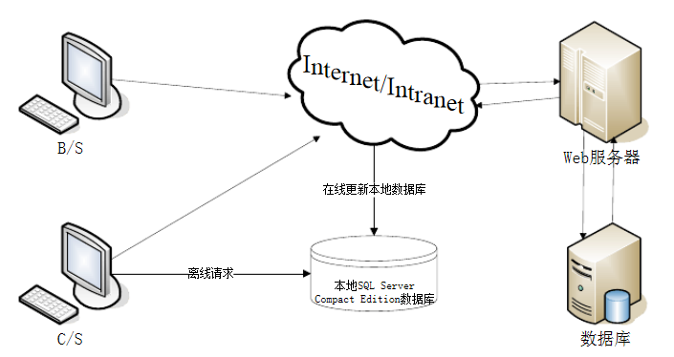

5模拟管理系统的软件结构设计
数字化企业模拟管理系统的结构设计对整个系统的开发至关重要，它可反映各分系统、子系统之间的逻辑关系、上下之间的主从关系。从中也可看出，整个系统是如何在支撑系统之上，在已有的软件平台之上，逐步叠加上各种应用软件，最终构成一个集成系统。
在总体结构设计时，要充分考虑到系统的开放性和可扩展性。体系结构合理，就易于将功能过时的模块及时删除，也易于将新的模块随时嵌入。系统的可扩展性不仅要考虑软件系统本身的可扩展性，包括原有子系统功能的扩充和新的子系统的嵌入，同时还要保证软件系统对硬件设备的扩展提供全兼容支持。
结合数字化企业的构想，我们将数字化企业模拟管理系统体系结构分以下三个层次。
（1）经营决策层：主要包括综合查询和分析，依据数字化企业内部和外部信息对企业经营策略、中长期目标、发展规划和年度综合计划提出决策支持。
（2）管理信息层：又可细分为销售管理、采购管理、库存管理、质量管理、订单生产计划、物料需求计划，其任务是对全企业、车间、各科室的生产和业务信息实现集成管理，并依据经营决策的指令形成生产计划分解、生产调度及生产统计等功能，进一步形成详细的生产计划、生产策略和过程策略。
（3）生产管理和控制层：包括生产过程管理、产品产出合格率监督、原料计划管理、车间生产细排产、生产/物料控制管理、车间管理，是生产计划和调度的直接执行者，主要完成生产计划、控制能耗、监督异常、生产统计等；同时实现对生产过程的检测、统计和常规控制。
